Teste de Avaliação Físico-Química – 9.° Ano
Escola _______________________________________________________ Data ____–____ –____
Nome _______________________________________________________ N.º____ Turma ______
Professor ____________________ Classificação _____________________ Duração: 45 / 50 min

Fig

GRUPO I

Na figura está representado o gráfico posição-tempo do movimento retilíneo de dois automóveis, A e B, em relação a um mesmo referencial.
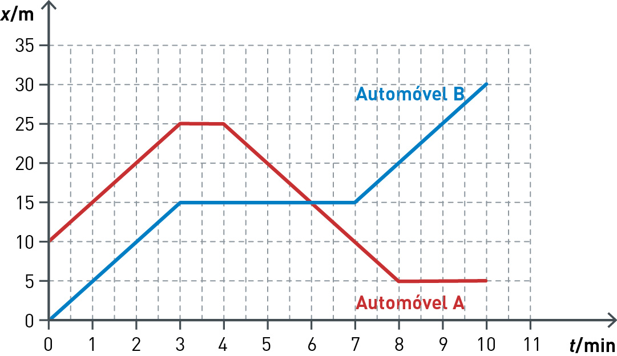

      - Considera as afirmações seguintes.

- O gráfico posição-tempo indica-nos, em cada instante, a posição em que os automóveis A e B se encontram. V
- O automóvel A está em movimento relativamente ao automóvel B e a qualquer outro referencial. F
- O automóvel A inverteu o sentido do movimento no instante $t=4 min$ e o automóvel B inverteu o sentido do movimento no instante $t=7 min$. F
- Nos primeiros 3 min de movimento, os automóveis mantiveram-se a uma distância um do outro de 10 m. V

Seleciona a opção correta.

- As afirmações I e IV são verdadeiras. X
- As afirmações III e IV são verdadeiras.
- As afirmações I, II e III são verdadeiras.
- Só a afirmação II é verdadeira.

      - Classifica de verdadeira (V) ou falsa (F) cada uma das seguintes afirmações.

- O automóvel A deslocou-se durante 8 min no sentido negativo. F
- Os automóveis cruzaram-se no instante $t=4 min$. F
- Nos primeiros 3 min de movimento, os automóveis deslocaram-se com a mesma rapidez. V
- Durante os 10 min de movimento, o automóvel A percorreu uma distância menor do que o automóvel B. F
- A rapidez média do automóvel B é igual nos intervalos de tempo $\left[0;3\right] min$ e $\left[7;10\right] min$. V

      - Seleciona a opção que corresponde ao valor da rapidez média do automóvel A nos primeiros 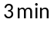de movimento.

- $r_{m}=\frac{3×60}{15} m/s$
- $r_{m}=\frac{15}{3×60} m/s$ X
- $r_{m}=\frac{3}{15} m/s$
- $r_{m}=\frac{15}{3} m/s$

GRUPO II

Considera o seguinte gráfico velocidade-tempo que diz respeito a parte do movimento retilíneo de um automóvel numa autoestrada, onde o limite de velocidade é de 120 km/h.
No instante $t=4 min$, o condutor do automóvel vê à sua frente um obstáculo a, aproximadamente, 120 m de distância, e tenta imobilizar o automóvel a tempo de evitar um acidente.
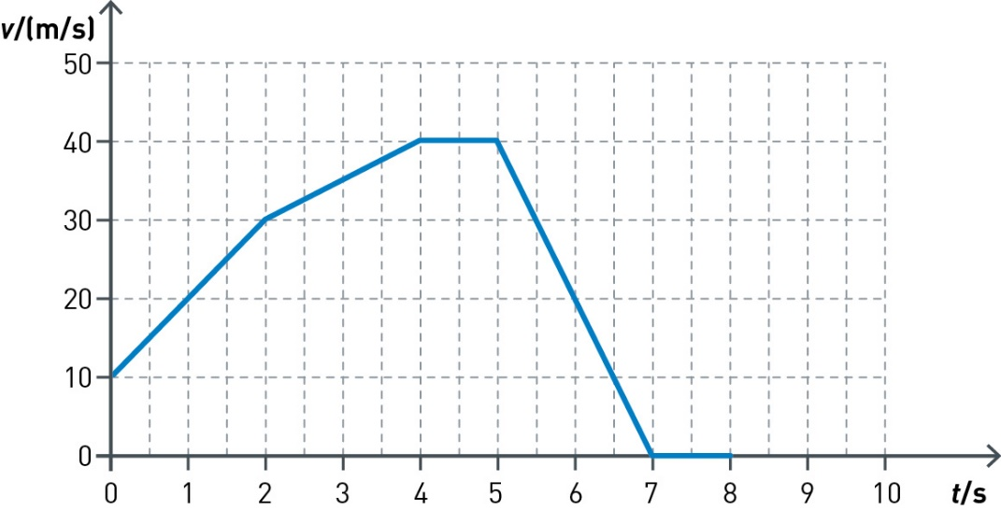

            - Considera as afirmações seguintes.

- O automóvel atingiu a velocidade máxima no instante $t=4 s$. V
- O automóvel esteve em repouso entre os instantes $t=4 s$ e $t=5 s$. F
- O automóvel deslocou-se no sentido negativo da trajetória no intervalo de tempo [5; 7] s. F
- No intervalo de tempo [5; 7] s a velocidade e a aceleração têm sentidos opostos. V

Seleciona a opção correta.

- As afirmações I e III são verdadeiras.
- As afirmações III e IV são verdadeiras.
- As afirmações I e IV são verdadeiras. X
- Só a afirmação IV é verdadeira.

            - Seleciona a opção que procura representa a variação da velocidade do automóvel no intervalo de tempo [1; 3] s.

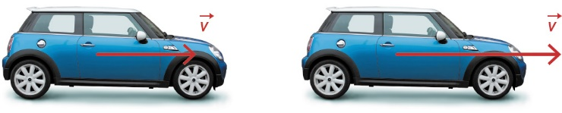

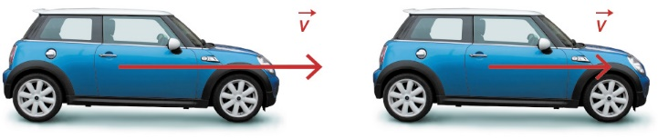
- X

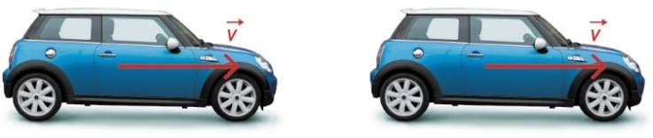

            - Mostra que o automóvel ia com excesso de velocidade no instante em que o condutor se apercebeu do obstáculo.
Apresenta todas as etapas de resolução.

O condutor apercebeu-se do obstáculo no instante $t=4 s$. Nesse instante, o automóvel circulava a 40 m/s. Esta velocidade, em km/h, é:

$$v=40×3600⟺v=144 000 m/h⟺v=144 km/h$$

Logo, como o limite de velocidade é de 120 km/h, o automóvel ia com excesso de velocidade.

            - Justifica, com cálculos, a seguinte frase:
“O condutor evitou o acidente.”

Por análise do gráfico, verifica-se que:
- A distância de reação do condutor foi:
$$d_{reação}=v×∆t_{reação}⟹d_{reação}=40×1⇔d_{reação}=40 m$$

- A distância de travagem foi:
$$d_{travagem}=\frac{v×∆t_{travagem}}{2}⟹d_{travagem}=\frac{40×2}{2}⇔d_{travagem}=40 m$$
Logo, a distância total percorrida pelo automóvel, desde que o condutor se apercebeu do obstáculo até parar, foi de 80 m. Portanto, o condutor conseguiu travar a tempo de evitar um acidente, pois esta distância é menor do que a distância a que se encontrava do obstáculo quando iniciou a travagem (120 m).

            - Seleciona a opção que corresponde ao valor da aceleração média do automóvel no intervalo de tempo [2; 3] s.

- $a_{m}=\frac{3-2}{35-30} m/s^{2}$
- $a_{m}=\frac{2-3}{35-30} m/s^{2}$

- $a_{m}=\frac{40-30}{4-2} m/s^{2}$ X
- $a_{m}=\frac{40-30}{2-4} m/s^{2}$
            - Classifica de verdadeira (V) ou falsa (F) cada uma das seguintes afirmações.

- De acordo com a Lei Fundamental da Dinâmica, os cintos de segurança são de vital importância em caso de acidente, pois ajudam a minimizar os danos nos passageiros quando estes são projetados para fora dos seus lugares. F; de acordo com a Lei da Inércia.
- Quando um automóvel choca com um obstáculo, a força que o obstáculo exerce no automóvel e a força que o automóvel exerce no obstáculo constituem um par ação-reação. V
- Numa colisão, a força que o obstáculo exerce sobre o veículo é tanto maior quanto menor for a variação do valor da velocidade sofrida pelo veículo. F; é tanto maior quanto maior for a variação do valor da velocidade sofrida pelo veículo.
- Quando um autocarro em repouso arranca bruscamente, os passageiros (em repouso) são atirados para a frente. F; são atirados para trás.
- Durante uma colisão, os airbags diminuem a pressão exercida sobre os passageiros, uma vez que as forças que atuam são distribuídas por uma área maior. V

GRUPO III

Um corpo, de massa 0,5 kg, desliza sobre uma superfície horizontal sujeita ao sistema de forças representada na figura.
A intensidade da força $\vec{F}$ é de 12 N e a intensidade da força de atrito é de 4 N.

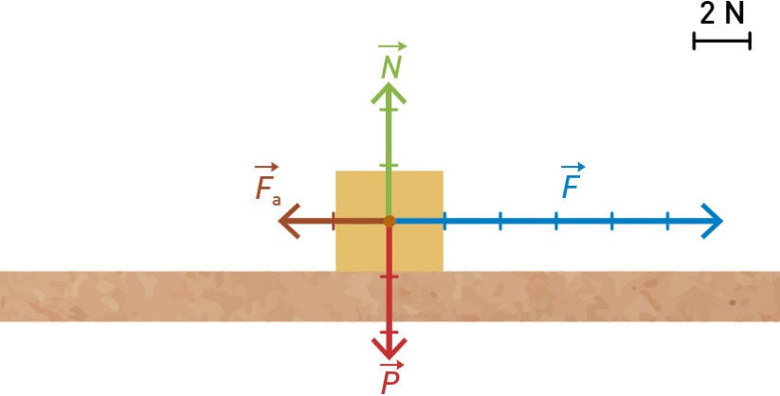

      - Determina a intensidade da força resultante.

Apresenta todas as etapas de resolução.

$${\vec{F}}_{R}=\vec{F}+{\vec{F}}_{a}+\vec{P}+\vec{N}$$
Como $\vec{N}=-\vec{P}$, fica ${\vec{F}}_{R}=\vec{F}+{\vec{F}}_{a}$.

Sendo, $\vec{F}$ e ${\vec{F}}_{a}$ duas forças com a mesma direção e sentidos contrários, a força resultante tem direção e sentido igual ao da força de maior intensidade e intensidade igual à diferença entre a intensidade de $\vec{F}$ e a intensidade de ${\vec{F}}_{a}$:
$$F_{R}=F-F_{a}$$

Logo, tem-se:
$$F_{R}=12-4⟺F_{R}=8 N$$

      - Determina o trabalho realizado pela força de atrito quando o corpo se desloca 50 cm.

Apresenta todas as etapas de resolução.

Como a força de atrito tem a mesma direção, mas sentido contrário ao do deslocamento, o trabalho realizado pela força de atrito é dado por:

$$W=-F_{a}×∆x$$

Substituindo-se pelos valores, tem-se:

$$W=-4×0,50⟺W=-2 J$$

      - Considera as afirmações seguintes.

- O trabalho está associado à energia transferida entre sistemas por ação de forças. V
- O trabalho é uma grandeza física cuja unidade no Sistema Internacional é o newton. F
- O trabalho realizado pela força de atrito, quando o corpo desliza sobre a superfície horizontal, é um trabalho resistente. V
- Se o trabalho realizado por uma força aplicada a um corpo é negativo, isso significa que foi transferida energia do corpo para o exterior. V

Seleciona a opção correta.

- As afirmações I e III são falsas.
- As afirmações III e IV são falsas.
- As afirmações I, III e IV são verdadeiras. X
- Só a afirmação IV é verdadeira.

GRUPO IV

Uma esfera maciça de chumbo, com volume de 0,20 dm³, foi colocada num recipiente com glicerina, tendo-se afundado completamente.
Nas condições em que a experiência foi realizada, é $ρ_{glicerina}=1,22 kg/{dm}^{3}$.
Considera $g=10 m/s^{2}$.

- Determina o valor da força de impulsão a que a esfera de chumbo fica sujeita quando está completamente mergulhada na glicerina.

Apresenta todas as etapas de resolução.

O valor da força de impulsão pode ser calculado utilizando a expressão:

$I=ρ_{fluido}×V_{fluido deslocado pela esfera}×g$

Como a esfera se afundou completamente, o volume de fluido deslocado é igual ao volume da esfera.

Então, tem-se:

$$I=1,22×0,20×10⟺I=2,44 N$$

- Seleciona a opção que contém os termos que preenchem, sequencialmente, os espaços de forma a tornar verdadeira a afirmação seguinte.

“O valor da força de impulsão, que é _____________ ao valor do ______________ do volume de fluido deslocado, depende da ________________________ do fluido e do volume ______________ que é deslocado.”

- … maior … massa … massa … do corpo …
- … maior … peso … massa volúmica … do corpo …
- … igual … massa … massa … de fluido …
- … igual … peso … massa volúmica … de fluido … X

FIM

COTAÇÕES

Grupo I |  |  | Grupo II |  |  |  |  |  | Grupo III |  |  | Grupo IV |  | TOTAL  (pontos)
1. | 2. | 3. | 1. | 2. | 3. | 4. | 5. | 6. | 1. | 2. | 3. | 1. | 2. | TOTAL  (pontos)
5 | 5 | 5 | 5 | 5 | 10 | 15 | 5 | 5 | 10 | 10 | 5 | 10 | 5 | 100

